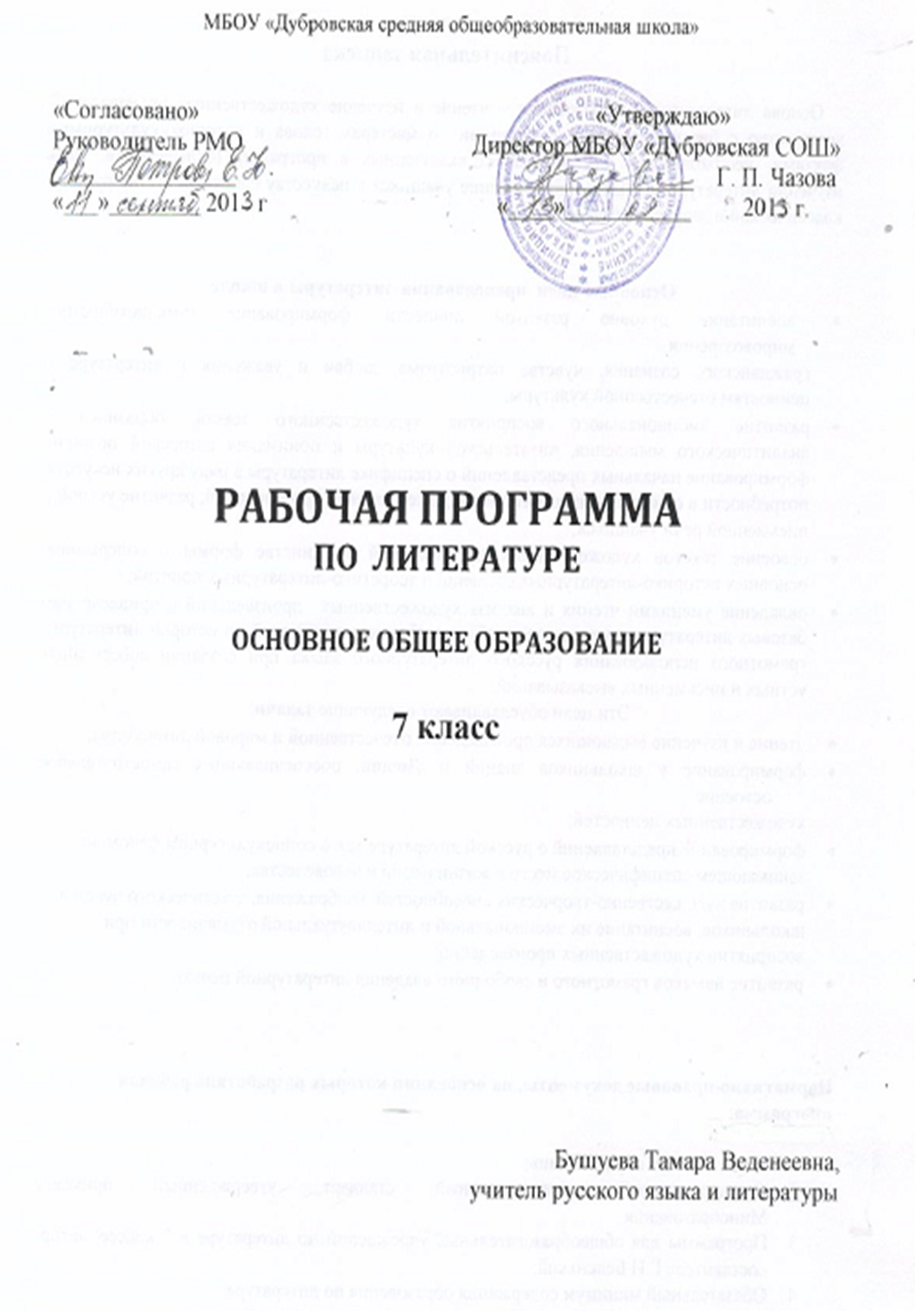

Пояснительная записка

Основа литературного образования – чтение и изучение художественных произведений, знакомство с биографическими сведениями о мастерах слова и историко-культурными фактами, необходимыми для понимания включенных в программу произведений. Цель изучения литературы в школе – приобщение учащихся к искусству слова, богатству русской классической и зарубежной литературы.

Основные цели преподавания литературы в школе
- воспитание духовно развитой личности, формирование гуманистического мировоззрения,
гражданского сознания, чувства патриотизма, любви и уважения к литературе и ценностям отечественной культуры;
- развитие эмоционального восприятия художественного текста, образного и аналитического мышления, читательской культуры и понимания авторской позиции; формирование начальных представлений о специфике литературы в ряду других искусств, потребности в самостоятельном чтении художественных произведений; развитие устной и письменной речи учащихся;
- освоение текстов художественных произведений в единстве формы и содержания, основных историко-литературных сведений и теоретико-литературных понятий;
- овладение умениями чтения и анализа художественных произведений с привлечением базовых литературоведческих понятий и необходимых сведений по истории литературы; грамотного использования русского литературного языка при создании собственных устных и письменных высказываний.
Эти цели обуславливают следующие задачи:
- чтение и изучение выдающихся произведений отечественной и мировой литературы;
- формирование у школьников знаний и умений, обеспечивающих самостоятельное освоение
художественных ценностей;
- формирование представлений о русской литературе как о социокультурном феномене,
занимающем специфическое место в жизни нации и человечества;
- развитие художественно-творческих способностей, воображения, эстетического чувства
школьников, воспитание их эмоциональной и интеллектуальной отзывчивости при
восприятии художественных произведений;
- развитие навыков грамотного и свободного владения литературной речью.

Нормативно-правовые документы, на основании которых разработана рабочая программа:

- Закон РФ «Об образовании»;
- Государственный образовательный стандарт, утверждённый приказом Минобразования;
- Программы для общеобразовательных учреждений по литературе в 7 классе, автор-составитель Г.И.Беленький;
- Обязательный минимум содержания образования по литературе;
- Требования к уровню подготовки учащихся по литературе в 7 классе.

Сведения о программе

Рабочая программа по литературе для 7 класса создана на основе Федерального компонента государственного стандарта основного общего образования и программы общеобразовательных учреждений «Литература 5-11 классы» под редакцией Г.И.Беленького. – М., « Мнемозина», 2009.
Программа по литературе для 7-го класса рассчитана на 68 часов.
Программа детализирует и раскрывает содержание стандарта, определяет общую стратегию обучения, воспитания и развития учащихся средствами учебного предмета в соответствии с целями изучения литературы, которые определены стандартом. Главная идея программы по литературе – изучение литературы от мифов к фольклору, от фольклора к древнерусской литературе, от неё к русской литературе XVIII, XIX, XX веков.
Рабочая программа является целостным документом и содержит в себе следующие разделы: пояснительная записка, нормативно-правовые документы, сведения о программе, место и роль учебного курса, формы организации образовательного процесса, механизмы формирования ключевых компетенций, виды и формы контроля, планируемый уровень подготовки обучающихся, содержание рабочей программы, учебно-тематический план, требования к уровню подготовки учащихся, учебно-методическое обеспечение, нормы оценки знаний, умений и навыков.

Место и роль учебного курса

Важнейшее значение в формировании духовно богатой, гармонически развитой личности с высокими нравственными идеалами и эстетическими потребностями имеет художественная литература. Курс литературы в школе основывается на принципах связи искусства с жизнью, единства формы и содержания, историзма, традиций и новаторства, осмысления историко-культурных сведений, нравственно-эстетических представлений, усвоения основных понятий теории и истории литературы, формирование умений оценивать и анализировать художественные произведения, овладения богатейшими выразительными средствами русского литературного языка.
Цель литературного образования в школе состоит и в том, чтобы познакомить учащихся с классическими образцами мировой словесной культуры, обладающими высокими художественными достоинствами, выражающими жизненную правду, общегуманистические идеалы, воспитывающими высокие нравственные чувства у человека читающего.
Реализация рабочей программы обеспечивает освоение общеучебных умений и компетенций в рамках информационно-коммуникативной деятельности, в том числе, способностей передавать содержание текста в сжатом или развернутом виде в соответствии с целью учебного задания, использовать различные виды чтения (ознакомительное, просмотровое, поисковое и др.), создавать письменные высказывания, пересказывать кратко, выборочно, полно. На уроках учащиеся могут более уверенно овладеть монологической и диалогической речью. Для решения познавательных и коммуникативных задач учащимся предлагается использовать различные источники информации, включая энциклопедии, словари, справочники, ресурсы Интернет.
Главной задачей изучения литературы в 7 классе является расширение читательского кругозора учащихся, ознакомление с наиболее значительными произведениями для их возраста, подведение учащихся к определенному уровню начитанности, развитие их читательской самостоятельности. Особенное внимание уделяется актуализации патриотических чувств школьников.

Формы организации образовательного процесса:
дифференцированная и индивидуальная, полусамостоятельная и самостоятельная, парная и групповая работа, индивидуальный, фронтальный, комбинированный опросы, зачеты, тесты.
Преобладающие формы текущего контроля знаний, умений и навыков: тесты, самостоятельные и творческие работы, сочинения, конспекты, диктанты литературоведческих терминов, кроссворды по литературным произведениям, викторины.

Формирование ключевых компетенций обучающихся
Механизмы формирования ключевых компетенций: коммуникативные, информационные, организационные, трудовые.

Виды и формы контроля:
подготовка и защита рефератов, проектов по литературе; тест; проверочная работа с выборочным ответом; комплексный анализ текста; зачётная система по некоторым темам курса;
классное и домашнее сочинение по изученному произведению; устное высказывание на заданную тему; ответ на проблемный вопрос.

Планируемый уровень подготовки обучающихся:
К концу 7 класса учащиеся должны овладеть следующими умениями и навыками:

- понятиями, связанными с общими свойствами литературы: художественный образ, роль художественного вымысла в литературе;
- понятиями, связанными со структурой и языком художественного произведения: тема, идея, композиция, взаимосвязь героев и событий; средствами изображения героев – портрет, речь, авторская характеристика; роль пейзажа и интерьера; изобразительно-выразительными средствами языка, особенностями стихотворной речи;
- понятиями, характеризующими родо-жанровые особенности произведения.
- В области читательской и литературно-творческой деятельности учащиеся должны:
- объяснять роль важнейших эпизодов (сцен) изученного произведения в развитии его темы, идейно-нравственного содержания, в изображении героев;
- характеризовать и оценивать главных героев произведений, сопоставлять героев одного или нескольких произведений;
- обнаруживать понимание авторского отношения к изображаемому;
- определять принадлежность изученных и самостоятельно прочитанных произведений к одному из литературных родов и жанров;
- выразительно читать (в частности, наизусть) изученные произведения и их фрагменты;
- давать устный или письменный развернутый ответ на проблемный вопрос (рассуждение о героях произведения, о его нравственном содержании);
- писать пересказы (изложения) подробные, краткие, выборочные, с изменением лица рассказчика, с другим дополнительным заданием;
- писать сочинение на доступную литературную публицистическую или свободную тему, в том числе характеристики и сравнительные характеристики героев;
- писать отзыв о самостоятельно прочитанном произведении с выражением собственного отношения героем и событиям;
- использовать для решения познавательных и коммуникативных задач различные источники информации, включая энциклопедии, словари, Интернет-ресурсы и другие базы данных.

Содержание рабочей программы
Введение (1 ч.)
Художественное время и художественное пространство в литературе. Роды и виды (жанры) литературы.
I раздел: «Минувшее проходит предо мною…» (Писатели о прошлом нашей Родины) (17 ч)
М. Ю. Лермонтов. Историческая тема в творчестве поэта.
Для чтения и изучения
«Песня про царя Ивана Васильевича, молодого опричника и удалого купца Калашникова». Картины быта XVI века, их значение для понимания характеров и пафоса поэмы. Смысл столкновения Калашникова с Кирибеевичем и Иваном Грозным (честь против бесчестия, человеческого достоинства против произвола и деспотизма). Сила и цельность характера Кирибеевича.
Поэма Лермонтова и устное народное творчество. Оценка персонажей поэмы с позиции народа (гусляры в поэме). Композиция поэмы, ее язык, ритмика.
А.К. Толстой.
Для чтения и бесед
«Василий Шибанов». Три героя баллады. Роль главного героя.
Н.В. Гоголь. Интерес писателя к прошлому Родины. Гоголь в Запорожской Сечи.
Для чтения и изучения
«Тарас Бульба». Патриотический пафос повести. Боевое товарищество Запорожской Сечи, ее нравы и обычаи. Любовь к Родине как источник формирования необыкновенных характеров. Черты характера Тараса Бульбы, обусловленные его героическим и жестоким временем. Остап и Андрий. Трагедия Тараса Бульбы. Взволнованность, эмоциональность, приподнятость повествования, гиперболизация, картины степи, выражение в них чувства писателя. Повесть Гоголя и устное народное творчество.
Теория литературы: Понятие о литературном характере.
А.С. Пушкин. Прошлое Родины, тема Петра I в творчестве поэта.
Для чтения и изучения
«Полтава». Историческая основа поэмы, роль художественного вымысла. Исторический и личный конфликт в поэме. Трагические судьбы ее героев (Кочубея, Марии, Искры). Картины Полтавской битвы. Сопоставление полководцев – Петра I и Карла XII. Роль Мазепы. Утверждение правого дела, осуждение коварства и предательства. Картины украинской природы. Композиция поэмы. Лиризм. Совершенство языка и стиха.
Теория литературы: Поэма как жанр. Метафора.

2 раздел: «Художник – голос своей эпохи» (Писатели о своей современности) (14 час.)
Н.С. Лесков. Сведения о жизни писателя.
Для чтения и изучения
«Человек на часах» - «отчасти придворный, отчасти исторический анекдот». Роль происшествия в раскрытии характеров и жизненной позиции персонажей. Постников – лесковский герой-праведник. Его доброта, бескорыстие, способность сострадать, совестливость как выражение лучших черт русского народного характера. Карьеризм, чинопочитание, предельный эгоизм, лицемерие и жестокость высокопоставленных лиц. Проблема чувства и долга. Разговорный характер повествования.
Для чтения и бесед
И.С. Тургенев. Факты биографии писателя, связанные с «Записками охотника».
Для чтения и изучения
«Бирюк». Роль конфликта в раскрытии характеров персонажей. Сложность и противоречивость натуры Бирюка, обстоятельства жизни, повлиявшие на его характер. Значение художественных деталей, роль рассказчика в повествовании.
Для чтения и бесед
«Стихотворения в прозе»: «Русский язык», «Два богача», «»Щи», «Как хороши, как свежи были розы…», «Памяти Ю.П. Вревской».
Н.А. Некрасов. Картины народной жизни в творчестве поэта.
Для чтения и изучения
«Железная дорога». Историческая основа стихотворения. Гнетущие картины подневольного труда. Мысль о величии народа, создателя всех духовных и материальных ценностей. «Благородная привычка» к труду как образец для подражания. Своеобразие композиции стихотворения: сочетание картин действительности и элементов фантастики, диалог-спор. Роль пейзажа. Значение эпиграфа в раскрытии идейного смысла стихотворения.
Для чтения и бесед
«Орина, мать солдатская», «В полном разгаре страда деревенская…», «Мороз, Красный нос» (отрывки).
М.Е. Салтыков-Щедрин. Сведения о жизни писателя.
Для чтения и изучения
«Повесть о том, как один мужик двух генералов прокормил». Противопоставление невежества и паразитизма генералов трудолюбию, находчивости и сметливости мужика. Осуждение его рабской покорности. Приемы сказочного повествования. Условность, заостренная сатирическая форма повествования. Гротеск.
Для чтения и бесед: «Дикий помещик».
А.П. Чехов. Умение Чехова видеть в обыденном смешное и грустное.
Для чтения и изучения
«Хамелеон». Осмеяние самодурства и угодничества в рассказе. Значение диалога и художественной детали в раскрытии характеров Очумелова и Хрюкина. Особенности композиции. Смысл названия рассказа.
Для самостоятельного чтения ( к разделу II )
И.С. Тургенев. «Записки охотника»; Н.А. Некрасов. «С работы», «Калистрат», «Дедушка», «Русские женщины»; М.Е. Салтыков-Щедрин. «Коняга»; А.П. Чехов. «Предложение» (шутка в одном действии), «Злоумышленник», «Репетитор», «Гриша», «Юбилей» (пьеса-шутка); Т.Г. Шевченко. «Завещание» и другие стихотворения.

III раздел: «Запечатленные мгновения» (Художественное время в лирике) (1ч.)
Для чтения и бесед
Ф.И. Тютчев. «Весенняя гроза», «Как неожиданно и ярко…»; А.А. Фет. «Мотылек мальчику», «Сосны», «Осенняя роза; Я.П. Полонский. «Дорога», «Зимний путь».

IV раздел: «Человек и движение времени» (Тема становления личности в литературе)(19 ч)
Л.Н. Толстой – автор повестей о становлении характера человека (автобиографическая трилогия).
Для чтения и бесед
«Детство» (главы из повести). Формирование характера, взглядов, чувств Николеньки Иртеньева. Чувство сострадания - важнейшее нравственное качество человека в понимании писателя.
Повествование от лица героя-рассказчика.
«Отрочество» ( главы из повести). Нравственный рост Николеньки Иртеньева. Мысль Толстого о самосовершенствовании и самовоспитании как основе становления личности. Особенности построения повести (рассказ от лица героя; изображение событий отрочества и оценка их взрослым рассказчиком).
Ф.М. Достоевский. Сведения о жизни писателя.
Для чтения и бесед
«Мальчики» (главы из романа «Братья Карамазовы» в издании для детей). Сострадание, милосердие, деятельная любовь к ближнему как добрые начала в человеке. Обостренное восприятие писателем страданий, особенно ребенка (Илюшечка Снегирев). Коля Красоткин – рождающаяся сильная, незаурядная личность. Осуждение в нем самомнения и самолюбования.
Максим Горький. Сведения о жизни писателя.
Для чтения и бесед
«Детство». Автобиографическая основа повести. Активная ненависть писателя к «свинцовым мерзостям жизни». «Яркое, здоровое, творческое в русской жизни» в изображении Горького. Влияние бабушки, Цыганка, Хорошего Дела на Алешу, на формирование его характера, отношение к людям. Мастерство писателя в изображении быта и человеческих характеров. Вера писателя в творческие силы народа.
Для самостоятельного чтения ( к разделу IV )
В.А. Солоухин. «Закон набата», «Моченые яблоки»; А.Г. Алексин. «Мой брат играет на кларнете» (сборник повестей); А.М. Володин. «Старшая сестра»; И.А. Ефремов «Лезвие бритвы»; В.А. Каверин. «Два капитана»; Л. Пантелеева, Г.Г. Белых. «Республика Шкид»;
Е.И. Носов. «Потрава».

V раздел: «Содружество искусств» (3 ч)
(Художественное время и пространство в музыке, живописи, поэзии)
Для чтения и бесед
С.П. Швырев. «Звуки»; К.Г. Паустовский. «Корзина с еловыми шишками», «Исаак Левитан» (в сокращении); стихи русских поэтов об искусстве: А.А. Блок. «Я никогда не понимал…»; К.Д. Бальмонт. «Грусть»; К.М. Фофанов. «Художник», «Уснули и травы и волны…».

VI раздел: «Перекличка эпох» (7 ч)
Ж.Б. Мольер. Сведения о жизни комедиографа.
Для чтения и бесед
«Мещанин во дворянстве». Обзор содержания комедии (с чтением и анализом отдельных сцен).
И.А. Крылов. Крылов-драматург.
Для чтения и бесед
«Урок дочкам». Обзор содержания комедии (с чтением и анализом отдельных сцен).
Сходство и различия проблематики комедий Мольера и Крылова.
Теория литературы: Комедия как литературный жанр.

7 раздел: «В мире фантастики и приключений» (6 ч)
А. де Сент –Экзюпери. «Маленький принц»
Р. Брэдбери «Каникулы», «Земляничное окошко».

Требования к уровню подготовки учащихся 7-го класса по литературе
В результате изучения литературы ученик должен знать:

- образную природу словесного искусства;
- содержание литературных произведений, подлежащих обязательному изучению;
- наизусть стихотворные тексты и фрагменты прозаических текстов, подлежащих обязательному изучению (по выбору);
- основные факты жизненного и творческого пути писателей-классиков;
- основные теоретико-литературные понятия.
В результате изучения литературы ученик должен уметь:
- работать с книгой
- определять принадлежность художественного произведения к одному из литературных родов и жанров;
- владеть различными видами пересказа;
- строить устные и письменные высказывания в связи с изученным произведением;
- писать отзывы о самостоятельно прочитанных произведениях;
- выявлять авторскую позицию, определять род и жанр литературного произведения, выделять и формулировать тему, идею, давать характеристику героев; выражать свое отношение к прочитанному;
- выразительно читать произведения (или фрагменты), в том числе выученные наизусть, соблюдая нормы литературного произношения;
- участвовать в диалоге по прочитанным произведениям, понимать чужую точку зрения и аргументированно отстаивать свою;
- воспринимать и анализировать художественный текст, выделять его смысловые части.
- Использовать приобретенные знания и умения в практической деятельности и повседневной жизни для создания связного текста (устного и письменного) на необходимую тему с учетом норм русского литературного языка; поиска нужной информации о литературе, о конкретном произведении и его авторе (справочная литература, периодика, телевидение, ресурсы Интернета).

Учебное и учебно-методическое обеспечение

- Беленький Г.И., Снежневская М.А. Литература. Начальный курс 7 класс. Учебник-хрестоматия: в 2-х частях. - М.: Мнемозина, 2008.
- Беленький Г.И. Читаем, думаем, спорим: книга для самостоятельной работы уч-ся по литературе. 7 кл. – М.: Мнемозина, 2008.
- .История русской литературы. Х1Х век. В 2 частях. Под ред. В.Н.Аношкиной, Л.Д.Громовой. – Москва: Владос, 2001.
- Сборник нормативных документов. Литература 5 – 9 классы. Федеральный компонент государственного образовательного стандарта. Стандарты второго поколения. - Москва: «Просвещение»,, 2010.
- Снежневская М.А. Методические советы к учебнику-хрестоматии для 7 кл. "Литература. Начальный курс". – М.: Мнемозина, 2002.
Дополнительная учебная литература
- Агафонова М.И. Литература. Тесты 5 – 8 классы. – Москва: Дрофа, 2000.
- Бельская Л.Л. Литературные викторины. – М.: Просвещение, 2005.
- Мордес Е.М. Искать, пробовать, обучать… Нетрадиционные уроки по русскому и литературе. 5 – 11 классы. - Волгоград: Учитель, 2002.

